附件1：

南昌市青云谱区医疗保险事业管理局
2019年度部门决算

目 录

第一部分 部门概况
一、部门主要职责
二、部门基本情况
第二部分 2019年度部门决算表
一、收入支出决算总表
二、收入决算表
三、支出决算表
四、财政拨款收入支出决算总表
五、一般公共预算财政拨款支出决算表
六、一般公共预算财政拨款基本支出决算表
七、一般公共预算财政拨款“三公”经费支出决算
表
八、政府性基金预算财政拨款收入支出决算表
九、国有资产占用情况表
第三部分 2019年度部门决算情况说明
一、收入决算情况说明
二、支出决算情况说明
三、财政拨款支出决算情况说明
四、一般公共预算财政拨款基本支出决算情况说明
五、一般公共预算财政拨款“三公”经费支出决算
情况说明
六、机关运行经费支出情况说明
七、政府采购支出情况说明
八、国有资产占用情况说明
九、预算绩效情况说明
第四部分 名词解释

第一部分 部门概况

一、部门主要职能
负责机关事业单位、城镇职工、城乡居民的基本医疗保险、机关事业单位补充医疗保险的参保、待遇审核、结算及支付业务；负责生育保险、医疗救助、药品和医疗服务价格管理等职责。
二、部门基本情况
纳入本套部门决算汇编范围的单位共1个，包括：青云谱区医疗保险事业管理局。
本部门2019年年末实有人数12人，其中在职人员11人，离休人员 人，退休人员 人；停薪留职1人。

第二部分 2019年度部门决算表

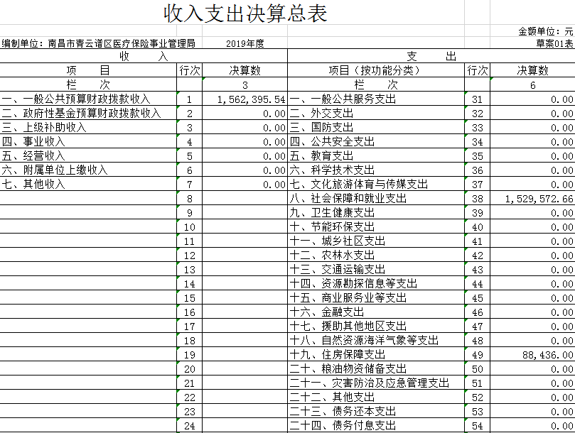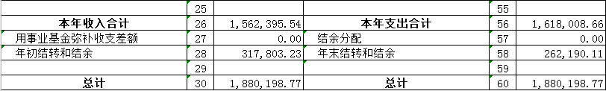

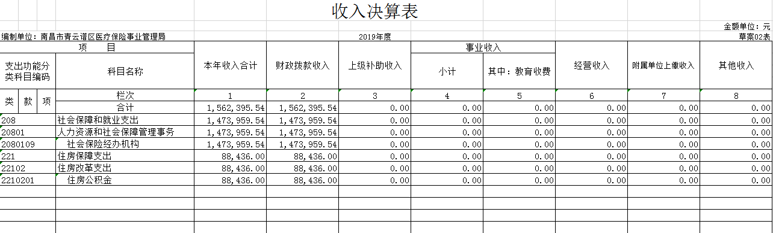

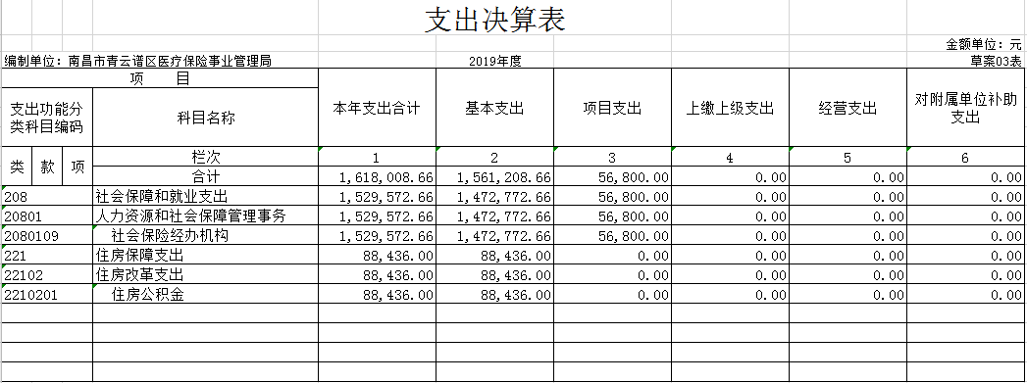

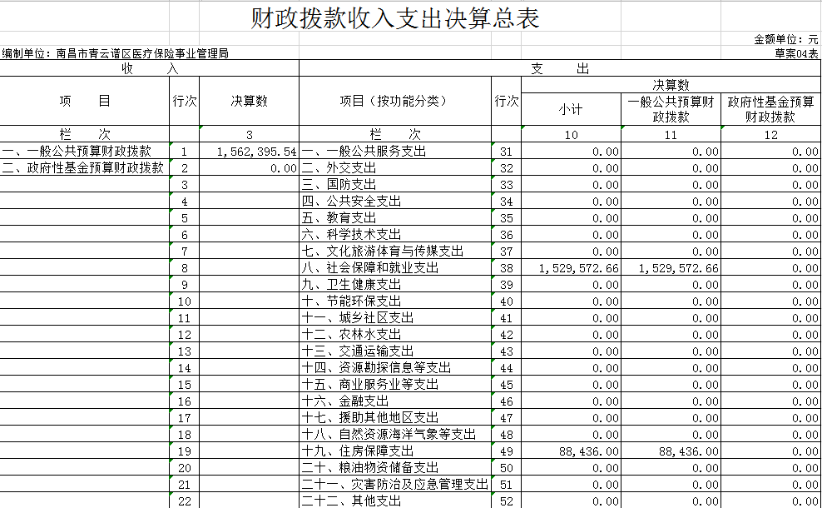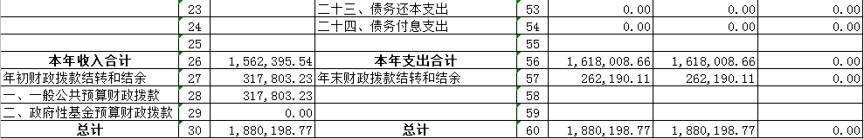

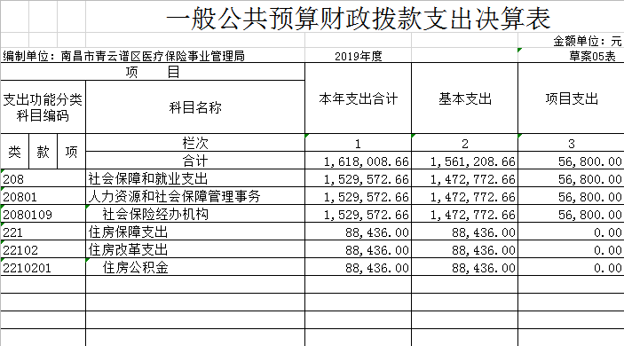
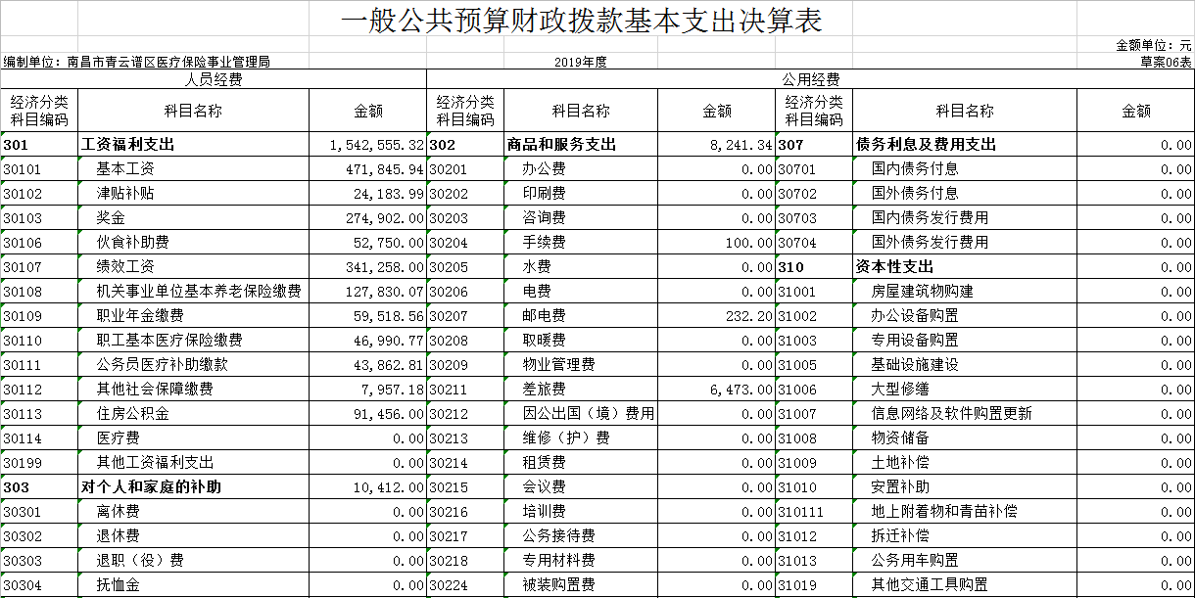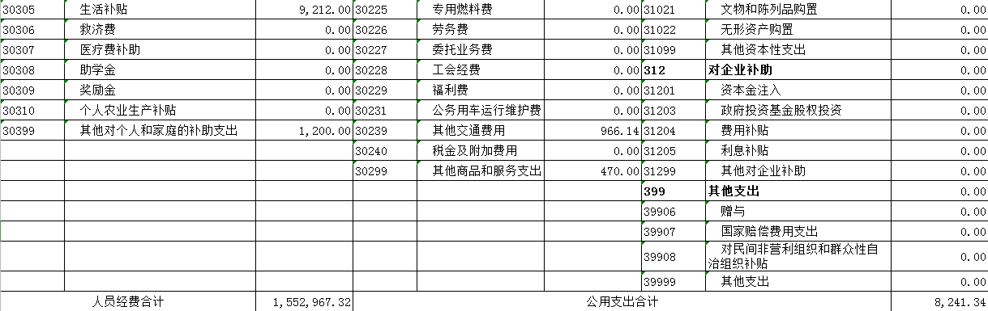

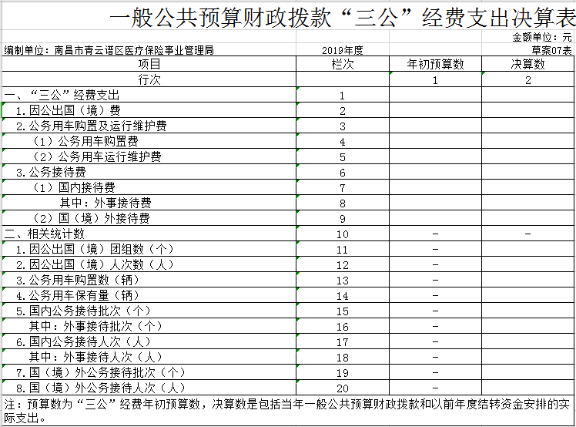
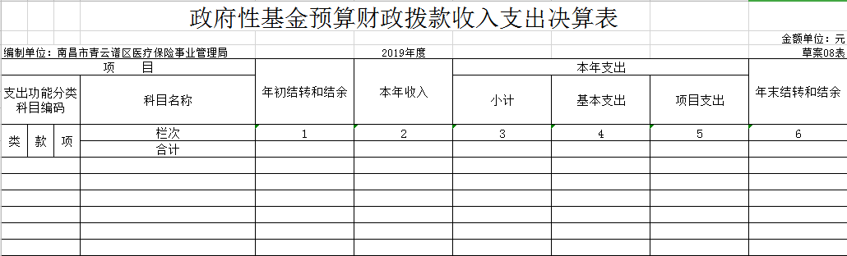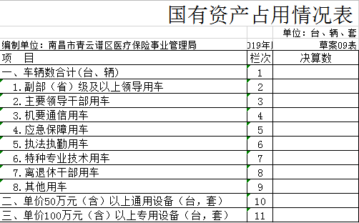

第三部分 2019年度部门决算情况说明

一、收入决算情况说明
本部门2019年度收入总计188.01万元，其中年初结转和结余31.78万元，较2018年减少86.06万元，下降31.4%；本年收入合计156.23万元，较2018年减少97.25万元，下降38.36%，主要原因是：厉行节约，精简开支。
本年收入的具体构成为：财政拨款收入156.23万元，占100%；事业收入0万元，占 0 %；经营收入 0 万元，占 0 %；其他收入0万元，占 0 %。
二、支出决算情况说明
本部门2019年度支出总计161.8万元，其中本年支出合计 161.8万元，较2018年减少80.49万元，下降33.22%，主要原因是：厉行节约，精简开支；年末结转和结余26.21万元，较2018年减少5.57万元，下降17.52%，主要原因是：预算执行率提高。
本年支出的具体构成为：基本支出156.12万元，占96.49%；项目支出5.68万元，占3.51%；经营支出 0 万元，占0 %；其他支出（对附属单位补助支出、上缴上级支出）0 万元，占0%。
三、财政拨款支出决算情况说明
本部门2019年度财政拨款本年支出年初预算数为157.49万元，决算数为161.8万元，完成年初预算的102.73%。其中：
（一）社会保障和就业支出年初预算数为148.89万元，决算数为152.95万元，完成年初预算的102.72%，主要原因是：社会保险费增加。
（二）住房保障支出年初预算数为8.6万元，决算数为8.84万元，完成年初预算的102.79%，主要原因是：住房公积金增加。
四、一般公共预算财政拨款基本支出决算情况说明
本部门2019年度一般公共预算财政拨款基本支出156.12万元，其中：
（一）工资福利支出154.25万元，较2018年减少24.28万元，下降13.6%，主要原因是：人员变动。
（二）商品和服务支出2.75万元，较2018年减少8.17万元，下降74.81 %，主要原因是：精简开支。
（三）对个人和家庭补助支出1.04万元，较2018年增加0.36万元，增长34.61%，主要原因是：退休人员增加。
（四）资本性支出3.75万元，较2018年增加2.72 万元，增长72.53%，主要原因是：购买了办公设备。
五、一般公共预算财政拨款“三公”经费支出决算情况说明
本部门2019年度一般公共预算财政拨款“三公”经费支出年初预算数为0万元，决算数为0万元，完成年初预算的0%，决算数较2018年增加0万元，增长0%，其中：
（一）因公出国（境）支出年初预算数为0万元，决算数为 0万元，完成年初预算的0 %，决算数较2018年增加0万元，增长0%。
（二）公务接待费支出年初预算数为0万元，决算数为0万元，决算数较2018年增加0万元，增长0%。
（三）公务用车购置及运行维护费支出0 万元，其中公务用车购置年初预算数为0万元，决算数为0万元，完成年初预算的0 %，决算数较2018年增加0万元，增长0%；公务用车运行维护费支出年初预算数为0万元，决算数为0万元，决算数较2018年增加0万元，增长0%。
六、机关运行经费支出情况说明
本部门2019年度机关运行经费支出0.8万元（与部门决算中行政单位和参照公务员法管理事业单位一般公共预算财政拨款基本支出中公用经费之和保持一致），较年初预算数减少12.31万元，下降93.72%，主要原因是：落实过紧日子要求压减支出。
七、政府采购支出情况说明
本部门2019年度政府采购支出总额8.32万元，其中：政府采购货物支出8.32万元、政府采购工程支出 0 万元、政府采购服务支出 0 万元。授予中小企业合同金额0万元，占政府采购支出总额的 0 %，其中：授予小微企业合同金额8.32万元，占政府采购支出总额的100%。（市级部门公开的政府采购金额的计算口径为：本部门纳入2019年部门预算范围的各项政府采购支出金额之和，不包括涉密采购项目的支出金额。）
八、国有资产占用情况说明。
截止2019年12月31日，本部门共有车辆0辆；单位价值50万元以上通用设备0台（套）；单位价值100万元以上专用设备0台（套）。
九、预算绩效情况说明
（一）绩效管理工作开展情况。
根据预算绩效管理要求，我部门组织对2019年度一般公共预算项目支出全部开展绩效自评，形成评价结论，我部门无预算金额200万元以上的项目支出。
（二）部门决算中项目绩效自评结果。
无。

第四部分 名词解释

- 一般公共服务支出反映政府提供一般公共服务的支出。
- 社会保障和就业支出反映政府在社会保障与就业方面的支出。
- 工资福利支出反映单位开支的在职职工与编制外长期聘用人员的各类劳动报酬，以及为上述人员缴纳的各项社会保险费等。
- 商品和服务支出反映单位购买商品和服务支出。（不包括用于购置固定资产的支出、战略性和应急储备支出，但军事方面的耐用水费品和设备的购置费、军事性建设费以及军事建筑物的购置费等在本科目中反映）。
- 对个人和家庭的补助反映政府用于对个人和家庭的补助支出。
- “三公”经费是指使用一般公共预算财政拨款安排的因公出国（境）费、公务用车购置及运行维护费和公务接待费。其中，因公出国（境）费用反映单位公务出国（境）的国际旅费、国外城市间交通费、住宿费、伙食费、培训费、公杂费等支出；公务用车购置及运行维护费反映单位公务用车车辆购置支出（含车辆购置税）及租用费、燃料费、维修费、过桥过路费、保险费、安全奖励费用等支出；公务接待费反映单位按规定开支的各类公务接待（含外宾接待）费用。
- 机关运行经费指行政单位和参照公务员法管理的事业单位为保障单位运行使用一般公共预算财政拨款安排的基本支出中的日常公用经费支出。包括办公及印刷费、邮电费、差旅费、会议费、福利费、日常维修费、专用材料及一般设备购置费、办公用房水电费、办公用房取暖费、办公用房物业管理费、公务用车运行维护费以及其他费用。

